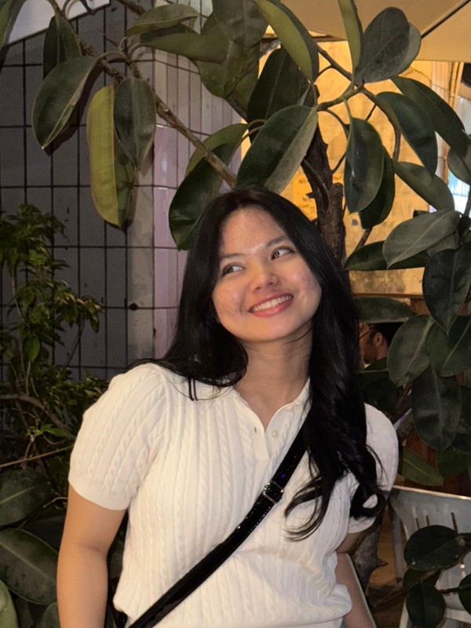
NADYA SALSABILA
Mahasiswa Computer Science, BINUS University
+62 812-7106-7061 | nadyasalsabila2007@gmail.com
LinkedIn: linkedin.com/in/nadya-salsabila | Instagram: @ndyaaslsbl
TENTANG SAYA
Mahasiswa semester tiga program studi Computer Science di BINUS University Bandung dengan minat mendalam pada bidang teknologi informasi, kecerdasan buatan, dan pengembangan perangkat lunak. Memiliki dasar pemrograman dalam bahasa C dan HTML serta pemahaman awal mengenai Microsoft Azure AI Fundamentals. Terbiasa terlibat aktif dalam berbagai kepanitiaan dan kegiatan kemahasiswaan sejak jenjang sekolah menengah pertama, sehingga mampu bekerja sama dalam tim, mengelola waktu dengan baik, dan menjaga konsistensi dalam menyelesaikan tugas. Memiliki kepribadian yang gigih, adaptif, dan terbuka terhadap pembelajaran baru, dengan ketertarikan tambahan pada bidang voice over sebagai bentuk pengembangan kemampuan komunikasi dan ekspresi suara.
RIWAYAT PENDIDIKAN
BINUS University, Bandung 2024 – Sekarang
Sarjana Computer Science, Fakultas School of Computer Science
SMA Daarut Tauhiid Boarding School Putri 2021 – 2024
Sekolah Menengah Atas, Program berbasis pesantren modern
PENGALAMAN ORGANISASI DAN KEPANITIAAN
First Year Program Leader, BINUS@Bandung Binusian 2029 2025 – 2026
- Mendampingi mahasiswa baru dalam masa orientasi dan transisi akademik di lingkungan kampus.
- Memfasilitasi kegiatan pengenalan kehidupan kampus, pembentukan karakter, serta pengembangan soft skill mahasiswa baru.
Aktivis Divisi Human Resource Development, BNCC Bandung 2025 – Sekarang
- Aktif dalam organisasi Bina Nusantara Computer Club, sebuah unit kegiatan mahasiswa di bidang teknologi dan komputer.
- Berkontribusi dalam pengembangan sumber daya manusia, pengelolaan anggota, dan pelaksanaan program internal divisi.
Anggota Kepanitiaan Acara CROWN, Tim Bakti Sosial 2022
- Terlibat dalam perencanaan dan pelaksanaan kegiatan bakti sosial sebagai bagian dari acara internal sekolah.
- Berkontribusi dalam koordinasi tim, distribusi bantuan, serta dokumentasi kegiatan.
PENGALAMAN KOMPETISI DAN KEGIATAN ILMIAH
Delegasi, Youth Learning Summit – Singapura dan Malaysia 2025
Diselenggarakan oleh Pemuda Internasional dan Ikutlomba
- Berpartisipasi sebagai delegasi dalam program internasional yang membahas inovasi dan kerja sama lintas negara untuk pembangunan berkelanjutan.
- Memperoleh pengalaman dalam diskusi lintas budaya, pengembangan kepemimpinan, serta pemahaman mengenai isu global.
Semi-Finalis, Ganesha Business Festival 2023 2023
School of Business and Management, Institut Teknologi Bandung
- Menyusun proposal bisnis berjudul "The Innovative Business Idea: Diving Deep to Searching Lantern as Lighting in Facing 2023 Gelap Gulita".
- Lolos hingga babak semifinal dalam kompetisi rencana bisnis tingkat nasional.
Peserta, Olimpiade Zoologi Nasional 2022
Universitas Gadjah Mada
- Berpartisipasi dalam olimpiade tingkat nasional yang menguji pemahaman di bidang zoologi dan biologi.
Peserta, Lomba Voice Over Customs and Excise Festival for High School 2022
Direktorat Jenderal Bea dan Cukai, Kementerian Keuangan Republik Indonesia
- Berpartisipasi dalam kompetisi voice over tingkat nasional sebagai sarana pengembangan kemampuan komunikasi dan ekspresi suara.
PELATIHAN DAN SERTIFIKASI
Microsoft Azure AI Fundamentals (AI-900T00-A) Maret 2026
GreatNusa by Bina Nusantara bekerja sama dengan Microsoft Indonesia, 15 jam pelatihan
- Mempelajari konsep dasar kecerdasan buatan, machine learning, computer vision, dan natural language processing pada platform Microsoft Azure.
SmartPath Data Analyst Webinar 2025
- Mengikuti webinar yang membahas peran dan keterampilan dasar seorang data analyst dalam dunia industri.
C Programming Training Oktober – November 2024
WebHozz Media, Bandung
- Menyelesaikan pelatihan pemrograman bahasa C, mencakup struktur kontrol, fungsi, array, dan dasar pengelolaan memori.
KETERAMPILAN
- Pemrograman: Bahasa C (dasar), HTML (dasar).
- Teknologi: Microsoft Azure AI Fundamentals, Microsoft Office (Word, Excel, PowerPoint).
- Bahasa: Bahasa Indonesia (penutur asli), Bahasa Inggris (aktif).
- Soft Skill: Kerja sama tim, komunikasi, manajemen waktu, kepemimpinan, adaptabilitas.
- Lainnya: Voice over (sebagai minat dan pengalaman kompetisi).
MINAT
Pengembangan perangkat lunak, kecerdasan buatan, voice over, kegiatan kepemimpinan mahasiswa, serta eksplorasi budaya melalui perjalanan.

